
Hospital Universitario “Queremos Vivir”
Pre-Taller de diseño de sistemas

16 DE OCTUBRE DE 2026
HUGO GUTIERREZ SALAZAR
Javier Pizarro | Johao Silva

Resumen
El presente informe presentado tiene como fin la elaboración de diseñar una propuesta técnica inicial para el sistema de información del Hospital Universitario “Queremos Vivir”, aplicando principios de arquitectura de aplicaciones, modelado de datos y diseño de interfaces de usuario

Propuesta Inicial:
La propuesta inicial que nosotros proponemos es una arquitectura Cliente-Servidor web con 3 capas, con una base de datos relacional central. La búsqueda iría como servicio de solo lectura separado. ¿A qué se refiere esto? que el sistema de búsqueda se diseñará como un componente independiente (Micro servició) que solo consultará datos, sin permiso para modificarlos, insertarlos o eliminarlos. La autenticación con roles y la auditoría serian transversales y el DER tendría unas 14 entidades

Actividad 1: Arquitectura

1.1 Descripción general:
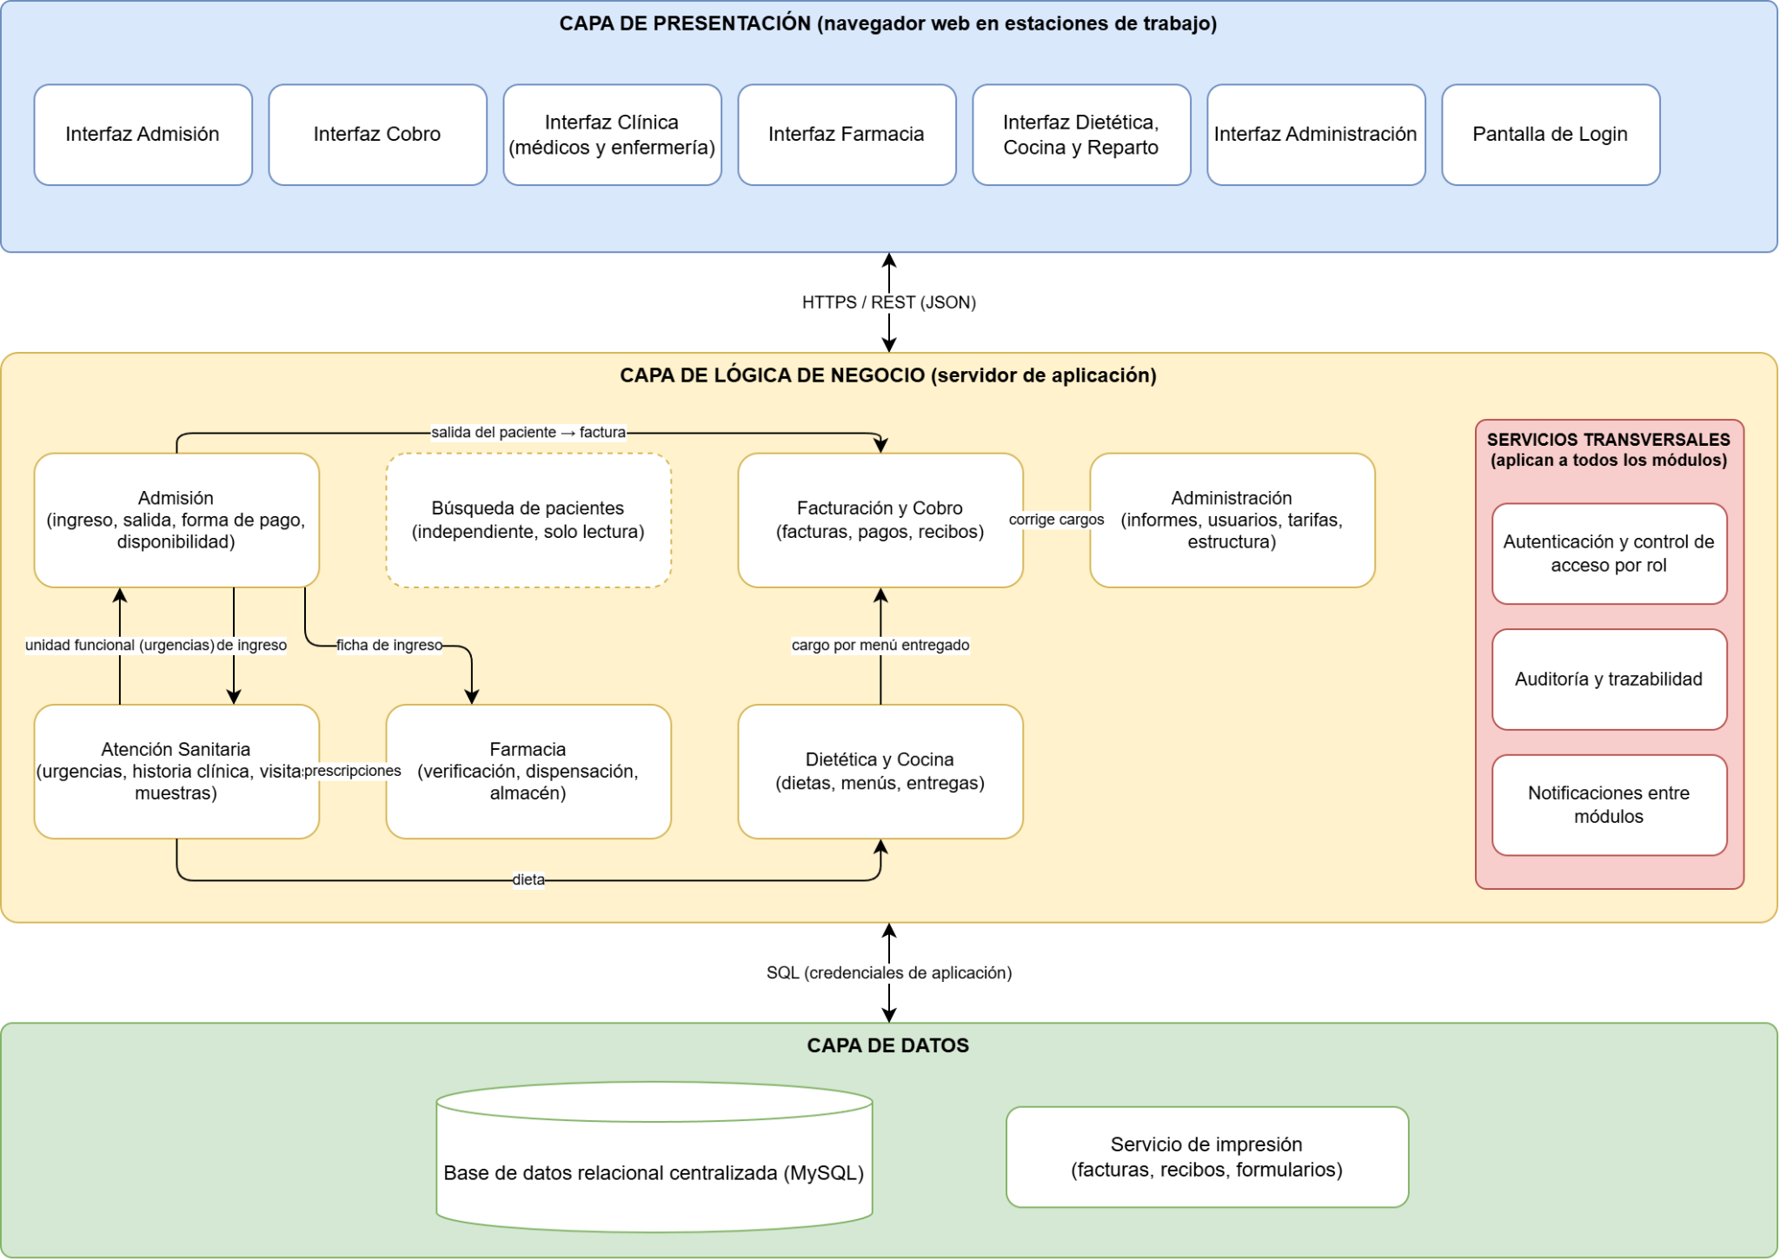
Para el Hospital Universitario “Queremos Vivir” se propone una arquitectura web en tres capas: presentación, lógica de negocio y datos. Cada área del hospital se representa como un módulo funcional, y todos los módulos comparten una única base de datos relacional centralizada. La Figura 1 muestra el diagrama de arquitectura; su versión en alta resolución se adjunta en el Anexo A.

1.2 Capas y Componentes
Capa de presentación. Los usuarios acceden mediante un navegador web desde las estaciones de trabajo del hospital. Cada rol tiene su propia interfaz: Admisión, Cobro, Clínica (médicos y enfermería), Farmacia, Dietética, Cocina y Reparto, y Administración. Existe además una pantalla de login. Cada usuario ve únicamente las opciones que corresponden a su rol.
Capa de lógica de negocio. Se ejecuta en un servidor de aplicación y contiene los siguientes módulos:
- Admisión: ingreso, salida, forma de pago y disponibilidad de camas.
- Búsqueda de pacientes: módulo independiente y de solo lectura, que permite ubicar pacientes hospitalizados en todo momento.
- Atención Sanitaria: urgencias, historia clínica, visita médica y toma de muestras.
- Farmacia: verificación de prescripciones, dispensación y control del almacén.
- Dietética y Cocina: registro de dietas, preparación de menús y entregas.
- Facturación y Cobro: facturas, pagos y recibos.
- Administración: informes, usuarios, tarifas y estructura hospitalaria.
Además, tres servicios transversales aplican a todos los módulos: autenticación y control de acceso por rol, auditoría y trazabilidad, y notificaciones entre módulos.
La capa de datos contiene la base de datos relacional centralizada (MySQL), que almacena la información de pacientes, ingresos, habitaciones y camas, historias clínicas, prescripciones, medicamentos, menús, facturación y usuarios. Incluye también el servicio de impresión de facturas, recibos y formularios

1.3 Justificación
- Datos compartidos y consistentes: admisión, farmacia, dietética y facturación trabajan sobre la misma información del paciente. Una base central evita duplicados e inconsistencias entre áreas.
- Seguridad centralizada: el control de acceso por rol y la auditoría se aplican en un solo punto. Esto permite cumplir la Ley de Protección de Datos y el principio de mínimo privilegio.
- Búsqueda independiente: al aislarla como módulo de solo lectura, la consulta de pacientes sigue disponible, aunque otras funciones estén ocupadas o en mantenimiento.
- Facilidad de uso y despliegue: una aplicación web funciona desde cualquier estación de los 6 edificios sin instalar software, y mantiene una interfaz consistente para personal con poca experiencia informática.
- Escalabilidad y mantenimiento: el diseño modular permite crecer por módulos y modificar datos configurables (precios, impuestos, camas) sin cambiar el sistema.
- Simplicidad frente a microservicios: para un solo hospital, un monolito modular es más sencillo de operar y mantener, sin perder la separación de responsabilidades.

Actividad 2: Diseño de Base de Datos

2.1 Modelo Entidad-Relación
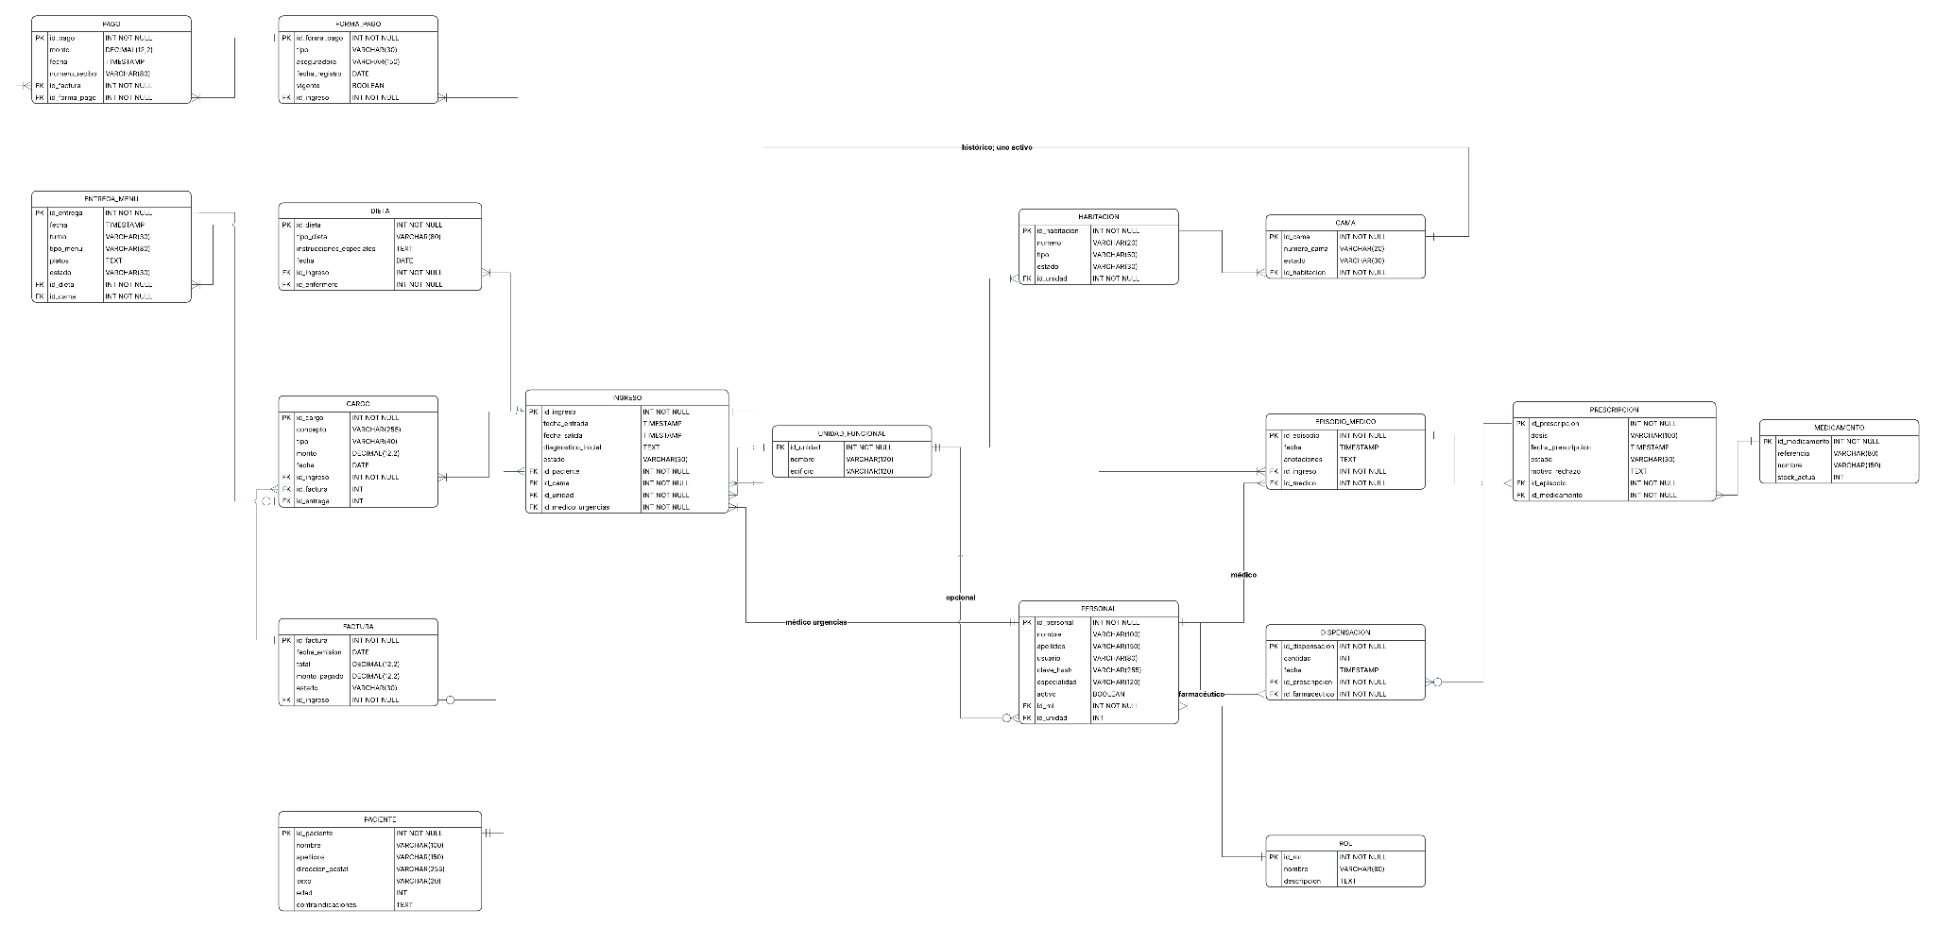
El siguiente modelo de datos planteado está compuesto por 17 entidades que están tomados del PMO Caso de uso. Su entidad central es "Ingreso" que está vinculado al paciente con su cama, la unidad funcional, su historia clínica, sus dietas y su facturación; el diagrama completo se adjuntará en el Anexo.

2.2 Descripción de entidades

N.º | Entidad | Descripción | Atributos principales | PK | FK
1 | PACIENTE | Datos personales del paciente | nombre, apellidos, direccion_postal, sexo, edad, contraindicaciones | id_paciente | —
2 | INGRESO | Estancia del paciente en el hospital | fecha_entrada, fecha_salida, diagnostico_inicial, estado | id_ingreso | id_paciente, id_cama, id_unidad, id_medico_urgencias
3 | UNIDAD_FUNCIONAL | Especialidad médica del hospital | nombre, edificio | id_unidad | —
4 | HABITACION | Habitación perteneciente a una unidad | numero, tipo, estado | id_habitacion | id_unidad
5 | CAMA | Cama de una habitación | numero_cama, estado | id_cama | id_habitacion
6 | EPISODIO_MEDICO | Episodio o visita registrada en la historia clínica | fecha, anotaciones | id_episodio | id_ingreso, id_medico
7 | PRESCRIPCION | Orden médica de un medicamento | dosis, fecha_prescripcion, estado, motivo_rechazo | id_prescripcion | id_episodio, id_medicamento
8 | MEDICAMENTO | Catálogo y existencias de farmacia | referencia, nombre, stock_actual | id_medicamento | —
9 | DISPENSACION | Entrega de un medicamento al paciente | cantidad, fecha | id_dispensacion | id_prescripcion, id_farmaceutico
10 | DIETA | Régimen alimenticio prescrito | tipo_dieta, instrucciones_especiales, fecha | id_dieta | id_ingreso, id_enfermero
11 | ENTREGA_MENU | Menú preparado y entregado a una cama | fecha, turno, tipo_menu, platos, estado | id_entrega | id_dieta, id_cama
12 | CARGO | Cobro individual (acto médico o menú) | concepto, tipo, monto, fecha | id_cargo | id_ingreso, id_factura, id_entrega
13 | FACTURA | Documento que agrupa los cargos del ingreso | fecha_emision, total, monto_pagado, estado | id_factura | id_ingreso
14 | FORMA_PAGO | Forma de pago registrada, con historial | tipo, aseguradora, fecha_registro, vigente | id_forma_pago | id_ingreso
15 | PAGO | Pago total o parcial sobre una factura | monto, fecha, numero_recibo | id_pago | id_factura, id_forma_pago
16 | PERSONAL | Personal del hospital y usuarios del sistema | nombre, apellidos, usuario, clave_hash, especialidad, activo | id_personal | id_rol, id_unidad
17 | ROL | Perfil de permisos de acceso | nombre, descripcion | id_rol | —

2.3 Relaciones y Cardinalidades
Relación | Cardinalidad | Descripción
PACIENTE – INGRESO | 1 : N | Un paciente puede tener varios ingresos
CAMA – INGRESO | 1 : N | Una cama se asigna a muchos ingresos en el tiempo, pero solo a uno activo
UNIDAD_FUNCIONAL – INGRESO | 1 : N | Una unidad atiende muchos ingresos
PERSONAL – INGRESO | 1 : N | El médico de urgencias determina la unidad de muchos ingresos
UNIDAD_FUNCIONAL – HABITACION | 1 : N | Una unidad tiene varias habitaciones
HABITACION – CAMA | 1 : N | Una habitación tiene varias camas
UNIDAD_FUNCIONAL – PERSONAL | 1 : N (opcional) | El personal puede pertenecer a una unidad o a ninguna
ROL – PERSONAL | 1 : N | Un rol es asignado a varios usuarios
INGRESO – EPISODIO_MEDICO | 1 : N | Un ingreso acumula varios episodios médicos
PERSONAL – EPISODIO_MEDICO | 1 : N | Un médico registra varios episodios
EPISODIO_MEDICO – PRESCRIPCION | 1 : N | Un episodio puede generar varias prescripciones
MEDICAMENTO – PRESCRIPCION | 1 : N | Un medicamento aparece en varias prescripciones
PRESCRIPCION – DISPENSACION | 1 : N | Una prescripción puede entregarse en una o más dispensaciones
PERSONAL – DISPENSACION | 1 : N | Un farmacéutico realiza varias dispensaciones
INGRESO – DIETA | 1 : N | Un ingreso puede tener varias dietas a lo largo de la estancia
PERSONAL – DIETA | 1 : N | Un enfermero registra varias dietas
DIETA – ENTREGA_MENU | 1 : N | Una dieta genera varias entregas de menú
CAMA – ENTREGA_MENU | 1 : N | Una cama recibe varias entregas
INGRESO – CARGO | 1 : N | Un ingreso acumula varios cargos
FACTURA – CARGO | 1 : N (opcional) | Los cargos se asocian a la factura al emitirla
ENTREGA_MENU – CARGO | 1 : 0..1 | Cada entrega de menú genera un cargo
INGRESO – FACTURA | 1 : N | Un ingreso puede tener una o más facturas
FACTURA – PAGO | 1 : N | Una factura admite pagos parciales
INGRESO – FORMA_PAGO | 1 : N | Se conserva el historial de formas de pago
FORMA_PAGO – PAGO | 1 : N | Una forma de pago se usa en varios pagos

2.4 Decisiones del diseño
- INGRESO como entidad central: permite que un mismo paciente tenga varios ingresos sin repetir sus datos personales, y conecta todas las áreas del hospital.
- Una sola ocupación activa por cama: la relación CAMA–INGRESO conserva el historial, pero solo un ingreso puede estar activo en una cama, lo que evita asignaciones duplicadas.
- Historial de formas de pago: FORMA_PAGO registra cada cambio con su fecha y marca la vigente, de modo que el paciente puede cambiar de forma de pago en cualquier momento.
- Cargos separados de la factura: los cargos se registran durante la estancia y se agrupan en la factura al emitirla. Los pagos se registran aparte, lo que permite pagos parciales.
- PERSONAL y ROL: una sola entidad de personal con su rol permite controlar el acceso según las funciones de cada trabajador.
- Prescripción y dispensación separadas: la orden médica y la entrega son hechos distintos, por lo que se puede registrar un rechazo con su motivo y cada entrega con su cantidad y fecha.

Actividad 3: Prototipo de Interfaz de Usuario
Para este sistema se diseñaron 3 pantallas desarrolladas en Figma, que cubren los flujos principales de admisión y la atención clínica. Las imágenes se adjuntarán en el anexo

Primera Plantilla:
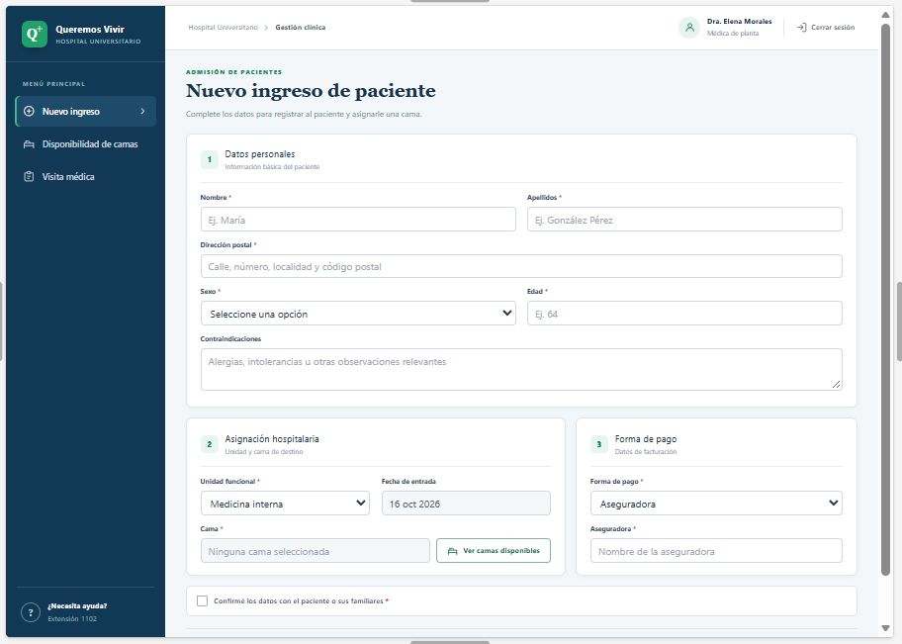

Segunda Plantilla:
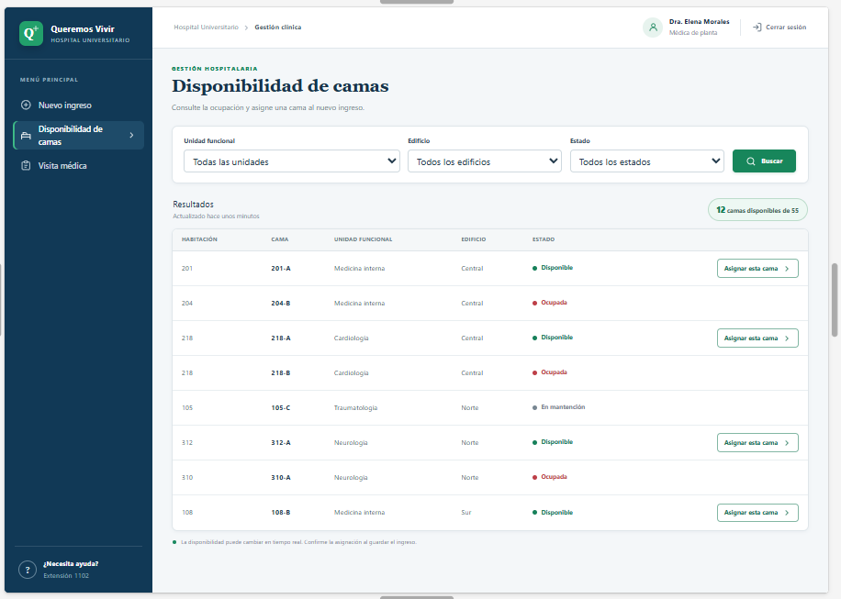

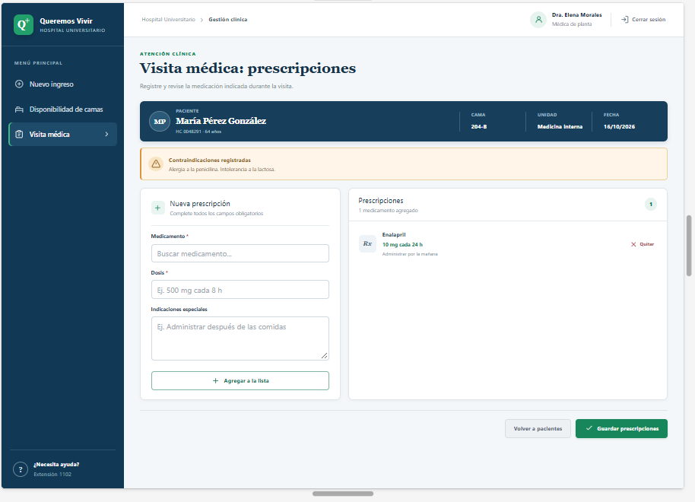
Tercera Plantilla:

3.1 Criterio de diseños comunes
Las tres pantallas comparten las mismas estructuras para que así el personal aprenda una sola vez de como se usa el sistema
- Menú lateral fijo con las funciones principales y un acceso permanente de ayuda (“¿Necesita ayuda?”).
- Encabezado con la ruta de navegación, el nombre y cargo del usuario, y el botón “Cerrar sesión”.
- Título claro y una frase de instrucción debajo.
- Campos obligatorios marcados con asterisco (*) y con ejemplos de texto dentro del campo.
- Colores consistentes para los estados: verde para disponible o confirmar, rojo para ocupado, gris para mantención y amarillo para alertas.

3.2 Pantalla A: Registro de ingreso de paciente
Propósito: Registrar al paciente, asignarle unidad y cama, y confirmar su forma de pago (REQ-04 a REQ-07).
Bloque | Campo | Tipo | Obligatorio
1. Datos personales | Nombre | Texto | Sí
 | Apellidos | Texto | Sí
 | Dirección postal | Texto | Sí
 | Sexo | Lista desplegable | Sí
 | Edad | Número | Sí
 | Contraindicaciones | Texto largo (alergias, intolerancias, observaciones) | No
2. Asignación hospitalaria | Unidad funcional | Lista desplegable | Sí
 | Fecha de entrada | Automática, no editable | —
 | Cama | Seleccionada desde la pantalla de disponibilidad | Sí
3. Forma de pago | Forma de pago | Lista desplegable (aseguradora, efectivo, cheque, tarjeta) | Sí
 | Aseguradora | Texto | Sí, si el pago es por aseguradora

Botones y navegación:
- Ver camas disponibles: lleva a la pantalla B para elegir una cama.
- Casilla “Confirmé los datos con el paciente o sus familiares”: obligatoria antes de guardar (REQ-06).
- Registrar ingreso / Cancelar: guardan o descartan el formulario.
Mensaje de Validación propuestos:
Situación | Mensaje
Campo obligatorio vacío | “Este campo es obligatorio. Complételo para continuar.”
Edad no numérica o fuera de rango | “Ingrese una edad válida (número entre 0 y 120).”
Cama no seleccionada | “Seleccione una cama disponible para continuar.”
Casilla de confirmación sin marcar | “Debe confirmar los datos con el paciente o sus familiares.”
Pago por aseguradora sin nombre | “Indique el nombre de la aseguradora.”
Ingreso guardado | “Ingreso registrado correctamente. La ficha fue enviada a la unidad, farmacia y dietética.”

3.3 Pantalla B: Consulta de disponibilidad de habitaciones y camas
Propósito: consultar qué camas están libres y asignar una al nuevo ingreso (REQ-03).
Elementos de la pantalla:
- Filtros: unidad funcional, edificio y estado, con el botón Buscar.
- Contador de resultados: “12 camas disponibles de 55”, junto a la hora de la última actualización.
- Tabla de resultados con las columnas habitación, cama, unidad funcional, edificio y estado (Disponible, Ocupada o En mantención).
- Botón “Asignar esta cama”: aparece únicamente en las camas disponibles.
- Nota inferior: “La disponibilidad puede cambiar en tiempo real. Confirme la asignación al guardar el ingreso.”
Navegación: al pulsar “Asignar esta cama”, el sistema vuelve a la pantalla A con la cama ya cargada en el campo correspondiente.
Mensaje Propuestos:
Situación | Mensaje
Sin resultados con los filtros elegidos | “No hay camas que coincidan con la búsqueda. Modifique los filtros.”
Cama tomada por otro usuario mientras se asignaba | “Esta cama ya fue asignada. Seleccione otra cama disponible.”

3.3 Pantalla C: Registro de prescripciones médicas
Propósito: que el médico registre y revise la medicación indicada durante la visita diaria (REQ-17).
Elementos de la pantalla:
- Cabecera del paciente: nombre, número de historia clínica, edad, cama, unidad y fecha de la visita. Así el médico confirma que está prescribiendo al paciente correcto.
- Alerta de contraindicaciones registradas: muestra de forma destacada, por ejemplo, “Alergia a la penicilina. Intolerancia a la lactosa”, antes de prescribir.
- Formulario “Nueva prescripción”: medicamento (con búsqueda), dosis e indicaciones especiales (opcional).
- Botón “Agregar a la lista”: añade la prescripción al panel derecho.
- Panel “Prescripciones”: lista de medicamentos agregados, con la opción Quitar en cada uno.
- Botones inferiores: Volver a pacientes y Guardar prescripciones.
Mensaje Propuesto:
Situación | Mensaje
Medicamento o dosis vacíos | “Complete el medicamento y la dosis para agregar la prescripción.”
Medicamento no encontrado | “No se encontró el medicamento. Revise el nombre o la referencia.”
Guardar sin prescripciones | “Agregue al menos una prescripción antes de guardar.”
Guardado correcto | “Prescripciones guardadas. Se enviaron a farmacia para su revisión.”

3.5 Cómo las pantallas facilitan el uso del personal
- Formularios guiados por pasos: el ingreso se divide en tres bloques numerados, de modo que el usuario siempre sabe en qué etapa está.
- Menos errores de digitación: se usan listas desplegables, campos automáticos (fecha de entrada) y ejemplos dentro de los campos.
- Información visible antes de actuar: la alerta de contraindicaciones y la cabecera del paciente aparecen antes de prescribir.
- Estados con colores y texto: disponible, ocupada y en mantención se distinguen por color y por etiqueta, sin depender solo del color.
- Acciones claras: los botones usan verbos simples (“Asignar esta cama”, “Agregar a la lista”, “Guardar prescripciones”) y solo aparecen cuando la acción es posible.
- Mensajes comprensibles: los avisos indican qué falló y cómo corregirlo.
- Ayuda siempre disponible: el acceso a ayuda telefónica está visible en todas las pantallas.
- Consistencia: menú, encabezado y botones están siempre en el mismo lugar, lo que reduce el aprendizaje para personal con poca experiencia informática.

4. Respuestas a las preguntas de análisis

4.1 ¿Por qué eligieron la arquitectura propuesta?
Se eligió una arquitectura web en tres capas (presentación, lógica de negocio y datos) con una base de datos relacional centralizada, por las siguientes razones:
- Información compartida y consistente: admisión, atención sanitaria, farmacia, dietética y facturación trabajan sobre los mismos datos del paciente. Una base central evita duplicados y diferencias entre áreas.
- Seguridad centralizada: el control de acceso por rol y la auditoría se aplican en la capa de negocio, en un solo punto. Así se cumple la Ley de Protección de Datos y el principio de mínimo privilegio.
- Búsqueda independiente: el módulo de búsqueda de pacientes es de solo lectura y está separado del resto, para que siga disponible en todo momento.
- Facilidad de uso y despliegue: al ser web, funciona desde cualquier estación de los 6 edificios del campus sin instalar software, y mantiene una interfaz uniforme para personal con poca experiencia informática.
- Mantenimiento y crecimiento: la separación en módulos permite modificar o ampliar una función sin afectar las demás.

4.2 ¿Cómo evitarían que dos pacientes sean asignados simultáneamente a la misma cama?
La protección se aplica en tres niveles:
- En el modelo de datos: la relación entre CAMA e INGRESO es histórica, pero cada cama puede tener un solo ingreso activo. Esto se refuerza con una restricción de unicidad en la base de datos, de modo que el sistema rechace cualquier segundo ingreso activo sobre la misma cama.
- En la lógica de negocio: la asignación se hace dentro de una transacción. Al guardar el ingreso, el sistema bloquea la cama, comprueba que siga disponible, registra el ingreso y cambia su estado a “ocupada” en una sola operación.
- En la interfaz: la pantalla de disponibilidad muestra solo “Asignar esta cama” en las camas libres, y avisa que la disponibilidad puede cambiar en tiempo real. Si otro usuario tomó la cama antes de guardar, el sistema informa: “Esta cama ya fue asignada. Seleccione otra cama disponible.”

4.3 ¿Qué relaciones existen entre pacientes, ingresos hospitalarios y habitaciones?
El paciente no se vincula directamente con la habitación: lo hace a través del ingreso y de la cama.
- PACIENTE 1 — N INGRESO: un paciente puede tener varios ingresos a lo largo del tiempo. Se asume que solo tiene uno activo a la vez.
- INGRESO N — 1 CAMA: cada ingreso ocupa una cama, y una cama participa en muchos ingresos históricos.
- CAMA N — 1 HABITACIÓN: una habitación tiene varias camas.
- HABITACIÓN N — 1 UNIDAD_FUNCIONAL: cada habitación pertenece a una unidad.
- INGRESO N — 1 UNIDAD_FUNCIONAL: el ingreso queda asociado a la unidad que atiende al paciente, determinada por el médico de urgencias.
Con este recorrido (paciente → ingreso → cama → habitación → unidad), el personal de admisión puede ubicar a un paciente y responder las consultas de sus familiares.

4.4 ¿Cómo garantizarían que el personal de farmacia solo acceda a la información necesaria?
Se aplica control de acceso basado en roles, con el principio de mínimo privilegio (REQ-37, RN-02, RNF-02):
- Rol específico: cada trabajador de farmacia es un usuario de PERSONAL con el rol “Farmacia”, que le da permisos solo sobre prescripciones, dispensaciones, medicamentos e inventario.
- Datos del paciente limitados: farmacia ve lo necesario para dispensar con seguridad (identificación básica, unidad, cama y contraindicaciones). No accede a la facturación, los pagos ni la dirección, y tampoco a la historia clínica completa, que según RN-04 es solo para los profesionales a cargo del paciente.
- Validación en el servidor: los permisos se verifican en la capa de negocio en cada solicitud, no solo ocultando opciones en la interfaz. Aunque un usuario intente acceder a otra función, el sistema la deniega e informa el motivo.
- Interfaz por rol: el usuario solo ve el menú de su función.
- Trazabilidad: los accesos y modificaciones relevantes quedan registrados en la auditoría (RNF-10).
- Base de datos protegida: los usuarios finales nunca se conectan a la base de datos; solo la aplicación lo hace, con sus propias credenciales.

4.5 ¿Qué decisiones de usabilidad adoptaron para trabajadores con poca experiencia informática?
- Estructura única en todas las pantallas: menú lateral, encabezado y botones siempre en el mismo lugar, para aprender el sistema una sola vez.
- Formularios por pasos: el ingreso se divide en tres bloques numerados (datos personales, asignación hospitalaria y forma de pago).
- Menos errores de digitación: listas desplegables, fecha de entrada automática y ejemplos dentro de los campos.
- Campos obligatorios marcados con asterisco y mensajes de error que explican qué falló y cómo corregirlo.
- Información clave visible antes de actuar: la cabecera del paciente y la alerta de contraindicaciones aparecen antes de prescribir.
- Estados claros: las camas se distinguen por color y por etiqueta (Disponible, Ocupada, En mantención).
- Acciones con verbos simples (“Asignar esta cama”, “Agregar a la lista”, “Guardar prescripciones”), que aparecen solo cuando la acción es posible.
- Ayuda siempre a mano: el acceso a la extensión de ayuda es visible en todas las pantallas.

